2018-2019学年四川省达州市达川区八年级（上）期末数学试卷
2．（3分）（2018秋•达川区期末）根据下列表述，能确定位置的是
A．天益广场南区 B．凤凰山北偏东
C．红旗影院5排9座 D．学校操场的西面
3．（3分）（2018秋•达川区期末）满足下列条件的不是直角三角形的是
A．，， B．，，
C． D．
4．（3分）（2018秋•达川区期末）直线经过点，且，则的值是
A． B．4 C． D．8
5．（3分）如图，下列条件中，不能判断直线的是
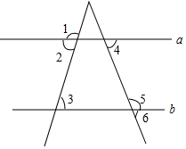
A． B． C． D．
6．（3分）（2018秋•达川区期末）样本数据3，，4，，8的平均数是5，众数是3，则这组数据的中位数是
A．2 B．3 C．4 D．8
7．（3分）（2018秋•达川区期末）若是关于，的二元一次方程，则
A．， B．， C．， D．，
8．（3分）（2018秋•达川区期末）在平面直角坐标系中，把点向左平移9个单位得到点，再将点绕原点顺时针旋转，得到点，则点的坐标是
A． B． C． D．
9．（3分）（2018秋•达川区期末）在直角坐标系中，若一点的纵横坐标都是整数，则称该点为整点．设为整数，当直线与的交点为整点时，的值可以取
A．4个 B．5个 C．6个 D．7个
10．（3分）已知直线与直线都经过，，直线交轴于点，交轴于点，直线交轴于点，为轴上任意一点，连接、，有以下说法：①方程组的解为；②为直角三角形；③；④当的值最小时，点的坐标为．其中正确的说法个数有
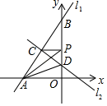
A．1个 B．2个 C．3个 D．4个
二、填空题（共6小题，每小题3分，满分18分）
11．（3分）（2016•东莞市）9的算术平方根是 ．
12．（3分）（2009•翔安区质检） ．
13．（3分）（2018秋•达川区期末）已知点，是一次函数图象上的两个点，则 （填“”或“”“ ”
14．（3分）（2018秋•达川区期末）下列四个命题中：①对顶角相等；②同位角相等；③全等三角形对应角相等；④两点之间线段最短．其中真命题有 ．
15．（3分）（2014•石家庄二模）如图，平面直角坐标系内，若，，为平面内一点，且的中点在轴上，的中点在轴上，则点的坐标为 ．
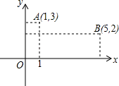
16．（3分）（2009•仙桃）如图所示，直线与轴相交于点，以为边作正方形，记作第一个正方形；然后延长与直线相交于点，再以为边作正方形，记作第二个正方形；同样延长与直线相交于点，再以为边作正方形，记作第三个正方形；，依此类推，则第个正方形的边长为 ．
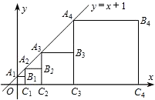
三、解答题（共9小题，满分72分）
17．（6分）（2018秋•达川区期末）解方程组
（1）
（2）
18．（5分）（2018秋•达川区期末）下面的方格图是由边长为1的若干个小正方形拼成的，的顶点、、均在小正方形的顶点上．
（1）在图中建立恰当的平面直角坐标系，取小正方形的边长为一个单位长度，且使点的坐标为．
（2）在（1）中建立的平面直角坐标系内画出关于轴对称的△，并写出△各顶点的坐标．
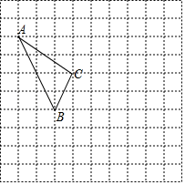
19．（7分）（2018秋•达川区期末）如图，已知，两点在一次函数的图象上，并且直线交轴于点，交轴于点．
（1）求出，两点的坐标；
（2）求的面积．
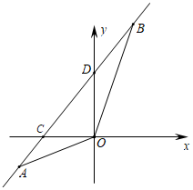
20．（8分）（2018秋•达川区期末）某社区准备在甲、乙两位射箭爱好者中选出一人参加集训，两人各射了5剑，他们的总成绩（单位：环）相同，小宇根据他们的成绩绘制了尚不完整的统计图表，并计算了甲成绩的平均数和方差（见小宇的作业）．
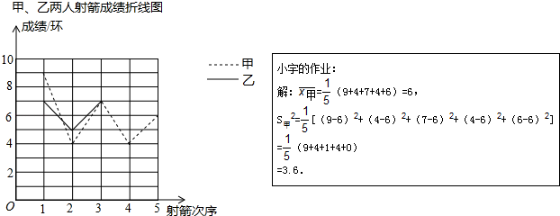
（1） ， ；
（2）请完成图中乙成绩变化情况的折线；
（3）观察你补全的折线图可以看出 （填“甲”或“乙” 的成绩比较稳定．参照小宇的计算方法，计算乙成绩的方差，并验证你的判断；并判断谁将被选中．
 | 第一次 | 第二次 | 第三次 | 第四次 | 第五次
甲成绩 | 9 | 4 | 7 | 4 | 6
乙成绩 | 7 | 5 | 7 |  | 7
21．（8分）（2018秋•达川区期末）如图，在正方形网格中，小正方形的边长为1，，，为格点
（1）判断的形状，并说明理由．
（2）求边上的高．
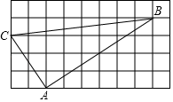
22．（8分）（2018秋•达川区期末）某公司组织员工出去旅游，公司联系旅游公司提供车辆，该公司现有50座与35座两种车辆，如果用35座的车，会有5人没座；如果全部换乘50座的车，则可少用2辆车，而且多出15个座位．
（1）若该公司只能单独租其中一种车，则分别需要多少辆？
（2）若35座车的日租金为250元辆，50座的日租金为320元辆，有哪种方案能使座位刚好且费用最少？用这种方案公司要出多少资金．
23．（8分）（2018秋•达川区期末）如图，在中，平分交于点，，垂足为，且．
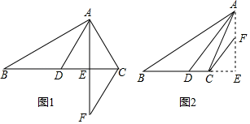
（1）如图1，若是锐角三角形，，，则 度；
（2）若图1中的，，则 ；（用含、的代数式表示）
（3）如图2，若是钝角三角形，其他条件不变，则（2）中的结论还成立吗？请说明理由．
24．（10分）（2018秋•达川区期末）请你认真阅读材料，然后解答问题：
材料：在平面直角坐标系中，对于任意三点、、的“矩面积”，给出如下定义：“水平底” ：任意两点横坐标差的最大值，“铅垂高” ：任意两点纵坐标差的最大值，则“矩面积” ．
例如：三点的坐标分别为，，，则“水平底” ，“铅垂高” ，“矩面积” ．
问题：
（1）若，，，“水平底” ，“铅垂高” ，“矩面积” ．
（2）若，，的矩面积为12，求点的坐标．
（3）若，，，请直接写出、、三点的“矩面积”的最小值．
25．（12分）（2018秋•达川区期末）如图，已知直线与轴、轴分别相交于点、，再将△沿直钱折叠，使点与点重合．折痕与轴交于点，与交于点．
（1）点的坐标为 ；点的坐标为 ；
（2）求的长度，并求出此时直线的表达式；
（3）直线上是否存在一点，使得的面积与的面积相等？若存在，请直接写出点的坐标；若不存在，请说明理由．
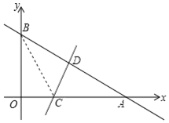

2018-2019学年四川省达州市达川区八年级（上）期末数学试卷
参考答案与试题解析
一、选择题（共10小题，每小题3分，满分30分）
【点评】本题考查的是无理数的概念、掌握算术平方根的计算方法是解题的关键．
2．（3分）根据下列表述，能确定位置的是
A．天益广场南区 B．凤凰山北偏东
C．红旗影院5排9座 D．学校操场的西面
【分析】根据有序数对可以确定坐标位置对各选项分析判断后利用排除法求解．
【解答】解：、天益广场南区，不能确定位置，故本选项错误；
、凤凰山北偏东，没有明确具体位置，故本选项错误；
、红旗影院5排9座，能确定位置，故本选项正确；
、学校操场的西面，不能确定位置，故本选项错误；
故选：．
【点评】本题考查了坐标位置的确定，有序数对可以确定一个具体位置，即确定一个位置需要两个条件，二者缺一不可．
4．（3分）直线经过点，且，则的值是
A． B．4 C． D．8
【分析】利用一次函数图象上点的坐标特征得到，然后利用整体代入的方法可求出的值．
【解答】解：直线经过点，
，
．
故选：．
【点评】本题考查了一次函数与一元一次方程：任何一元一次方程都可以转化为，为常数，的形式，所以解一元一次方程可以转化为：当某个一次函数的值为0时，求相应的自变量的值．从图象上看，相当于已知直线确定它与轴的交点的横坐标的值．
5．（3分）如图，下列条件中，不能判断直线的是
A． B． C． D．
【分析】结合图形分析两角的位置关系，根据平行线的判定方法判断．
【解答】解：．由，，可得，故能判断直线；
．由，能直接判断直线；
．由，不能直接判断直线；
．由，能直接判断直线；
故选：．
【点评】本题考查了平行线的判定，解答此类要判定两直线平行的题，可围绕截线找同位角、内错角和同旁内角．
7．（3分）若是关于，的二元一次方程，则
A．， B．， C．， D．，
【分析】依据二元一次方程的定义求解即可．
【解答】解：是关于，的二元一次方程，
，
解得：、，
故选：．
【点评】本题主要考查的是二元一次方程的定义，掌握二元一次方程的定义是解题的关键．依据二元一次方程的定义求解即可．
8．（3分）在平面直角坐标系中，把点向左平移9个单位得到点，再将点绕原点顺时针旋转，得到点，则点的坐标是
A． B． C． D．
【分析】根据题意画出点即可解决问题．
【解答】解：如图，观察图象可知点的坐标为．
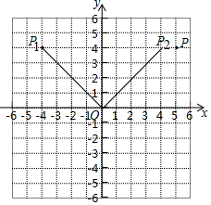
故选：．
【点评】本题考查坐标与图形的变化平移，旋转等知识，解题的关键是理解题意，灵活运用所学知识解决问题，属于中考常考题型．
9．（3分）在直角坐标系中，若一点的纵横坐标都是整数，则称该点为整点．设为整数，当直线与的交点为整点时，的值可以取
A．4个 B．5个 C．6个 D．7个
【分析】让这两条直线的解析式组成方程组，求得整数解即可．
【解答】解：①当时，，即为轴，则直线和轴的交点为满足题意，
②当时，
，
，
，
，都是整数，，，
是整数，
或，
或或；
综上，或或或．
故共有四种取值．
故选：．
【点评】本题考查了一次函数与二元一次方程组，属于基础题，解决本题的难点是根据分数的形式得到相应的整数解．
10．（3分）已知直线与直线都经过，，直线交轴于点，交轴于点，直线交轴于点，为轴上任意一点，连接、，有以下说法：①方程组的解为；②为直角三角形；③；④当的值最小时，点的坐标为．其中正确的说法个数有
A．1个 B．2个 C．3个 D．4个
【分析】根据一次函数图象与二元一次方程的关系，利用交点坐标可得方程组的解；根据两直线的系数的积为，可知两直线互相平行；求得和的长，根据三角形面积计算公式，即可得到的面积；根据轴对称的性质以及两点之间，线段最短，即可得到当的值最小时，点的坐标为．
【解答】解：直线与直线都经过，，
方程组的解为，
故①正确；
把，，代入直线，可得
，解得，
直线，
又直线，
直线与直线互相垂直，即，
为直角三角形，
故②正确；
把，代入直线，可得，
中，令，则，
，
，
在直线中，令，则，
，
，
，
故③正确；
点关于轴对称的点为，
设过点，的直线为，则
，解得，
，
令，则，
当的值最小时，点的坐标为，
故④正确．
故选：．
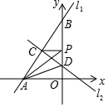
【点评】本题主要考查了一次函数图象与性质，三角形面积以及最短距离问题，凡是涉及最短距离的问题，一般要考虑线段的性质定理，结合轴对称变换来解决，多数情况要作点关于某直线的对称点．
二、填空题（共6小题，每小题3分，满分18分）
14．（3分）下列四个命题中：①对顶角相等；②同位角相等；③全等三角形对应角相等；④两点之间线段最短．其中真命题有 ①③④ ．
【分析】根据对顶角的性质、平行线的性质、全等三角形的性质、两点之间线段最短的性质判断．
【解答】解：对顶角相等，①是真命题；
两直线平行，同位角相等，②是假命题；
全等三角形对应角相等，③是真命题；
两点之间线段最短，④是真命题，
故答案为：①③④．
【点评】本题考查的是命题的真假判断，正确的命题叫真命题，错误的命题叫做假命题．判断命题的真假关键是要熟悉课本中的性质定理．

16．（3分）如图所示，直线与轴相交于点，以为边作正方形，记作第一个正方形；然后延长与直线相交于点，再以为边作正方形，记作第二个正方形；同样延长与直线相交于点，再以为边作正方形，记作第三个正方形；，依此类推，则第个正方形的边长为 ．
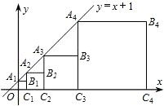
【分析】解题的关键是求出第一个正方体的边长，然后依次计算，总结出规律．
【解答】解：根据题意不难得出第一个正方体的边长，
那么：时，第1个正方形的边长为：
时，第2个正方形的边长为：
时，第3个正方形的边长为：
第个正方形的边长为：
故答案为：
【点评】解决这类问题首先要从简单图形入手，抓住随着“编号”或“序号”增加时，后一个图形与前一个图形相比，在数量上增加（或倍数）情况的变化，找出数量上的变化规律，从而推出一般性的结论．
三、解答题（共9小题，满分72分）
18．（5分）下面的方格图是由边长为1的若干个小正方形拼成的，的顶点、、均在小正方形的顶点上．
（1）在图中建立恰当的平面直角坐标系，取小正方形的边长为一个单位长度，且使点的坐标为．
（2）在（1）中建立的平面直角坐标系内画出关于轴对称的△，并写出△各顶点的坐标．
【分析】（1）根据点坐标，确定原点位置，再画出坐标系即可；
（2）根据坐标系确定、、的坐标，再确定关于轴对称的点的坐标即可．
【解答】解：（1）如图所示：

（2）如图所示：△即为所求，
，，．
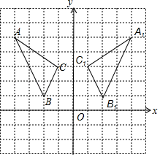
【点评】此题主要考查了作图轴对称变换，关键是确定确定点的坐标，掌握关于轴对称的点的坐标特点：横坐标为相反数，纵坐标不变．
19．（7分）如图，已知，两点在一次函数的图象上，并且直线交轴于点，交轴于点．
（1）求出，两点的坐标；
（2）求的面积．
【分析】（1）将、坐标代入列出方程组，解之求得、的值得出其解析式，再进一步求解可得；
（2）依据计算可得．
【解答】解：（1）将、代入，得：
，
解得，
所以，
当时，则；
当时，，解得，则，；

（2）
．
【点评】本题考查了两直线相交的问题与待定系数法求一次函数解析式：①先设出函数的一般形式，如求一次函数的解析式时，先设；②将自变量的值及与它对应的函数值的值代入所设的解析式，得到关于待定系数的方程或方程组；③解方程或方程组，求出待定系数的值，进而写出函数解析式．
20．（8分）某社区准备在甲、乙两位射箭爱好者中选出一人参加集训，两人各射了5剑，他们的总成绩（单位：环）相同，小宇根据他们的成绩绘制了尚不完整的统计图表，并计算了甲成绩的平均数和方差（见小宇的作业）．
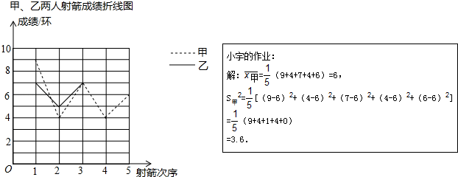
（1） 4 ， ；
（2）请完成图中乙成绩变化情况的折线；
（3）观察你补全的折线图可以看出 （填“甲”或“乙” 的成绩比较稳定．参照小宇的计算方法，计算乙成绩的方差，并验证你的判断；并判断谁将被选中．
 | 第一次 | 第二次 | 第三次 | 第四次 | 第五次
甲成绩 | 9 | 4 | 7 | 4 | 6
乙成绩 | 7 | 5 | 7 |  | 7
【分析】（1）根据他们的总成绩相同，得出，进而得出；
（2）根据（1）中所求得出的值进而得出折线图即可；
（3）观察图，即可得出乙的成绩比较稳定；因为两人成绩的平均水平（平均数）相同，根据方差得出乙的成绩比甲稳定，所以乙将被选中．
【解答】解：（1）由题意得：甲的总成绩是：，
则，，
故答案为：4，6；

（2）如图所示：
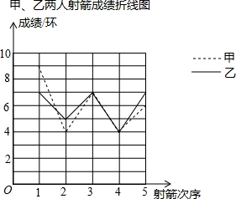；

（3）①观察图，可看出乙的成绩比较稳定，
．
由于，
所以上述判断正确．
因为两人成绩的平均水平（平均数）相同，根据方差得出乙的成绩比甲稳定，
所以乙将被选中．
故答案为：乙．
【点评】此题主要考查了方差的定义以及折线图和平均数的意义，根据已知得出的值进而利用方差的意义比较稳定性即可．
21．（8分）如图，在正方形网格中，小正方形的边长为1，，，为格点
（1）判断的形状，并说明理由．
（2）求边上的高．
【分析】（1）利用勾股定理的逆定理即可解问题．
（2）利用面积法求高即可．
【解答】解：（1）结论：是直角三角形．
理由：，，，
，
是直角三角形．

（2）设边上的高为．则有，
，，，
．
【点评】本题考查勾股定理以及逆定理，三角形的面积等知识，解题的关键是熟练掌握基本知识，属于中考常考题型．
22．（8分）某公司组织员工出去旅游，公司联系旅游公司提供车辆，该公司现有50座与35座两种车辆，如果用35座的车，会有5人没座；如果全部换乘50座的车，则可少用2辆车，而且多出15个座位．
（1）若该公司只能单独租其中一种车，则分别需要多少辆？
（2）若35座车的日租金为250元辆，50座的日租金为320元辆，有哪种方案能使座位刚好且费用最少？用这种方案公司要出多少资金．
【分析】（1）根据题意列出二元一次方程组进行求解即可；
（2）用一次函数的关系表示公司租车资金，根据题意和函数性质进行判断即可得出．
【解答】解：（1）设租35座的车需辆，20座的车需辆，由题意得：
，解得：
故只租35座的需8辆，只租50座的需6辆．
（2）由（1）得，该公司组织出游的员工总数为人，
设租35座的需要辆，其余人乘坐50座客车，则所花金额为，
化简得：
由于要求能使座位刚好且费用最少，
当时符合题意
故租用35座汽车1辆，50座客车5辆时，费用最低为1850元．
【点评】本题考察二元一次方程组的应用及用一次函数的性质选择最优方案，在方案选择中要注意仔细分析题目的要求进行方案选择．
23．（8分）如图，在中，平分交于点，，垂足为，且．
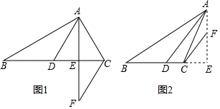
（1）如图1，若是锐角三角形，，，则 20 度；
（2）若图1中的，，则 ；（用含、的代数式表示）
（3）如图2，若是钝角三角形，其他条件不变，则（2）中的结论还成立吗？请说明理由．
【分析】（1）求的度数，求出的度数即可，只要求出的度数，由平分和垂直易得和的度数即可；
（2）由（1）类推得出答案即可；
（3）类比以上思路，把问题转换为即可解决问题．
【解答】解：（1），，
，
平分，
，
，
，
，
；
故答案为：20；
（2），，
．
故答案为：；
（3）（2）中的结论成立．
，，
，
平分，
，
，
，
，
，
，
，
．
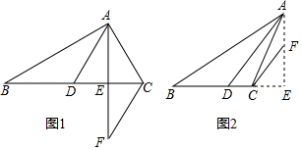
【点评】此题考查三角形的内角和定理，角平分线的性质，平行线的性质以及垂直的意义等知识，结合图形，灵活选择适当的方法解决问题．
24．（10分）请你认真阅读材料，然后解答问题：
材料：在平面直角坐标系中，对于任意三点、、的“矩面积”，给出如下定义：“水平底” ：任意两点横坐标差的最大值，“铅垂高” ：任意两点纵坐标差的最大值，则“矩面积” ．
例如：三点的坐标分别为，，，则“水平底” ，“铅垂高” ，“矩面积” ．
问题：
（1）若，，，“水平底” 6 ，“铅垂高” ，“矩面积” ．
（2）若，，的矩面积为12，求点的坐标．
（3）若，，，请直接写出、、三点的“矩面积”的最小值．
【分析】（1）根据题目中的新定义可以求得相应的，和“矩面积”；
（2）首先由题意得：，然后分别从①当时，，当时，，列等式求解即可求得答案；
（3）首先根据题意得：的最小值为：1，继而求得，，三点的“矩面积”的最小值．
【解答】解：（1）由题意可得，
，，，
，，
，
故答案为：6，7，42；
（2）由题意：．
①当时，，
则，可得，故点的坐标为；
②当时，，
则，可得，故点 的坐标为；
综上，点的坐标为或；
（3）根据题意得：的最小值为：1，
，，三点的“矩面积”的最小值为4．
【点评】本题是新定义：“水平底”，“铅垂高”，“矩面积”的学习，考查坐标与图形的性质及学生的理解分析能力的培养，解答本题的关键是明确题目中的新定义，利用新定义解答问题．
25．（12分）如图，已知直线与轴、轴分别相交于点、，再将△沿直钱折叠，使点与点重合．折痕与轴交于点，与交于点．
（1）点的坐标为 ；点的坐标为 ；
（2）求的长度，并求出此时直线的表达式；
（3）直线上是否存在一点，使得的面积与的面积相等？若存在，请直接写出点的坐标；若不存在，请说明理由．
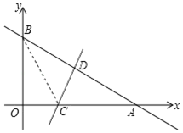
【分析】（1）利用待定系数法即可解决问题；
（2）设，则，在中，利用勾股定理求出，再利用待定系数法求出直线的解析式即可；
（3）过点作交直线于．由，可知，由直线的解析式为，，推出直线的解析式为，由，解得，可得，，根据对称性可知，经过点与直线平行的直线与直线的交点，也满足条件．
【解答】解：（1）令，则；令，则，
故点的坐标为，点的坐标为．
故答案为，；

（2）设，
直线垂直平分线段，
，
，
，
，
解得，
，
，，设直线的解析式为，
则有，
解得，
直线的解析式为．

（3）过点作交直线于．
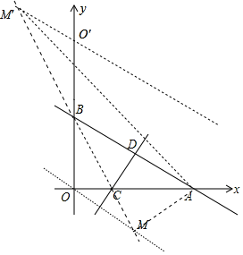
，
，
直线的解析式为，，
直线的解析式为，
由，解得，
，，
根据对称性可知，经过点与直线平行的直线与直线的交点，也满足条件，易知，
设，则有，，
，，
，，
综上所述，满足条件的点坐标为，或，．
【点评】本题考查一次函数综合题、翻折变换、线段的垂直平分线的性质、等高模型、勾股定理等知识，解题的关键是学会利用参数构建方程解决问题，学会有添加辅助线，构造平行线解决问题，注意一题多解，属于中考压轴题．

